

AMN模块设定说明书 V1.1

志禾（苏州）精密电子有限公司

苏州市姑苏区宋仙洲巷17-19号C东204-208

0512-65205645

版本：V1.1

Jan, 2022

目录

1.0 模块设定 3

1.1 基本设定 3

1.2 控制器设定 5

1.3 WiFi设定 7

1.4 Ethernet 设定（如果用wifi连线。此处不用设定） 9

1.5 钉钉警报设定 11

1.6 最后一步 16

2.0 模块使用 16

2.1 AMN 单机模块使用方式 16

2.2 钉钉警报画面范例 18

# 1.0 模块设定

## 1.1 基本设定

● 设定步骤：以庆声控制器，单机模式，Wifi的设定为例

1：进入设定AP模式，将RS485的+和G短接，如下图蓝色弧线，然后上电：

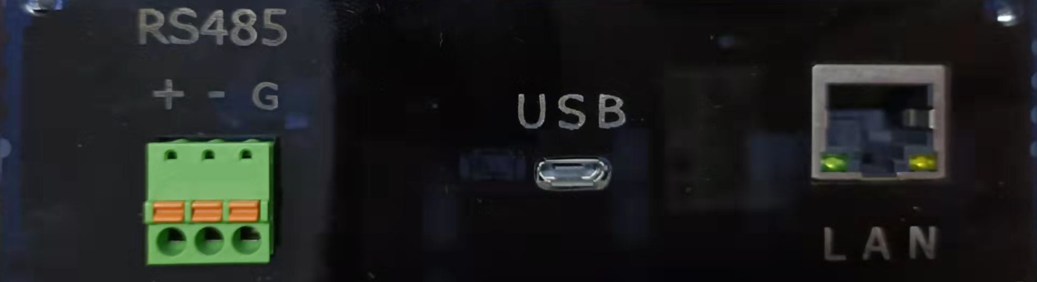

2：用手机扫描wifi的接入点，连接以Accu_xxxxxx开头的AP，然后用谷歌chrome浏览器登入192.168.4.1,就进入基本设定画面：

1. ： 谷歌Chrome浏览器的IP输入192.168.4.1
2. ： 型号选择 kson（也支持OYO温湿度控制器和大仓记录仪）
3. ：模式选单机模式
4. ：网路wifi，Ethernet皆可
5. ：警报选择钉钉（台湾地区可选Line，也支持短信报警，要另购短信服务器模块）
6. ：按保存，跳出ok提示后，基本设定完成。点击kson，进入控制器设定

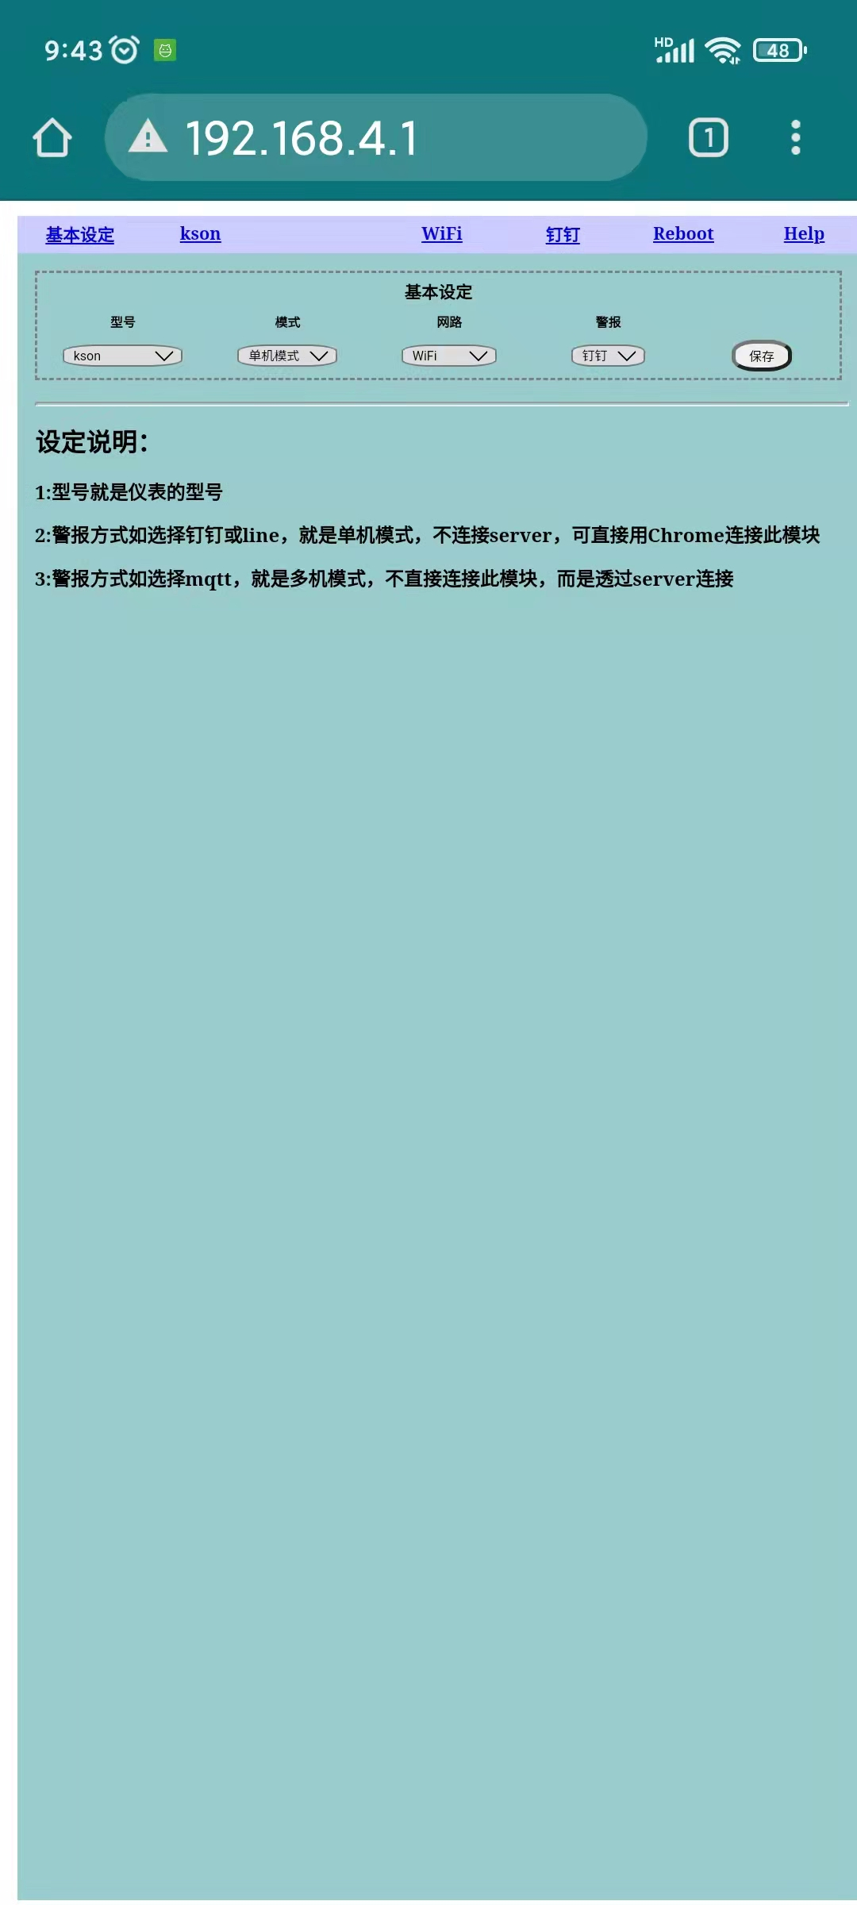

①

②

③

④④

⑤

⑥

## 1.2 控制器设定

● 设定步骤

1. ： 通讯设定，这里不用改，固定为19200 N81
2. ： 群号和机号，这里是给每台设备设定不同，方便区分。也包含在警报内容中
3. ： 不须更改。记录栏位和记录间隔是多机模式才用到
4. ： DI警报的内容，可以修改。最后按保存。

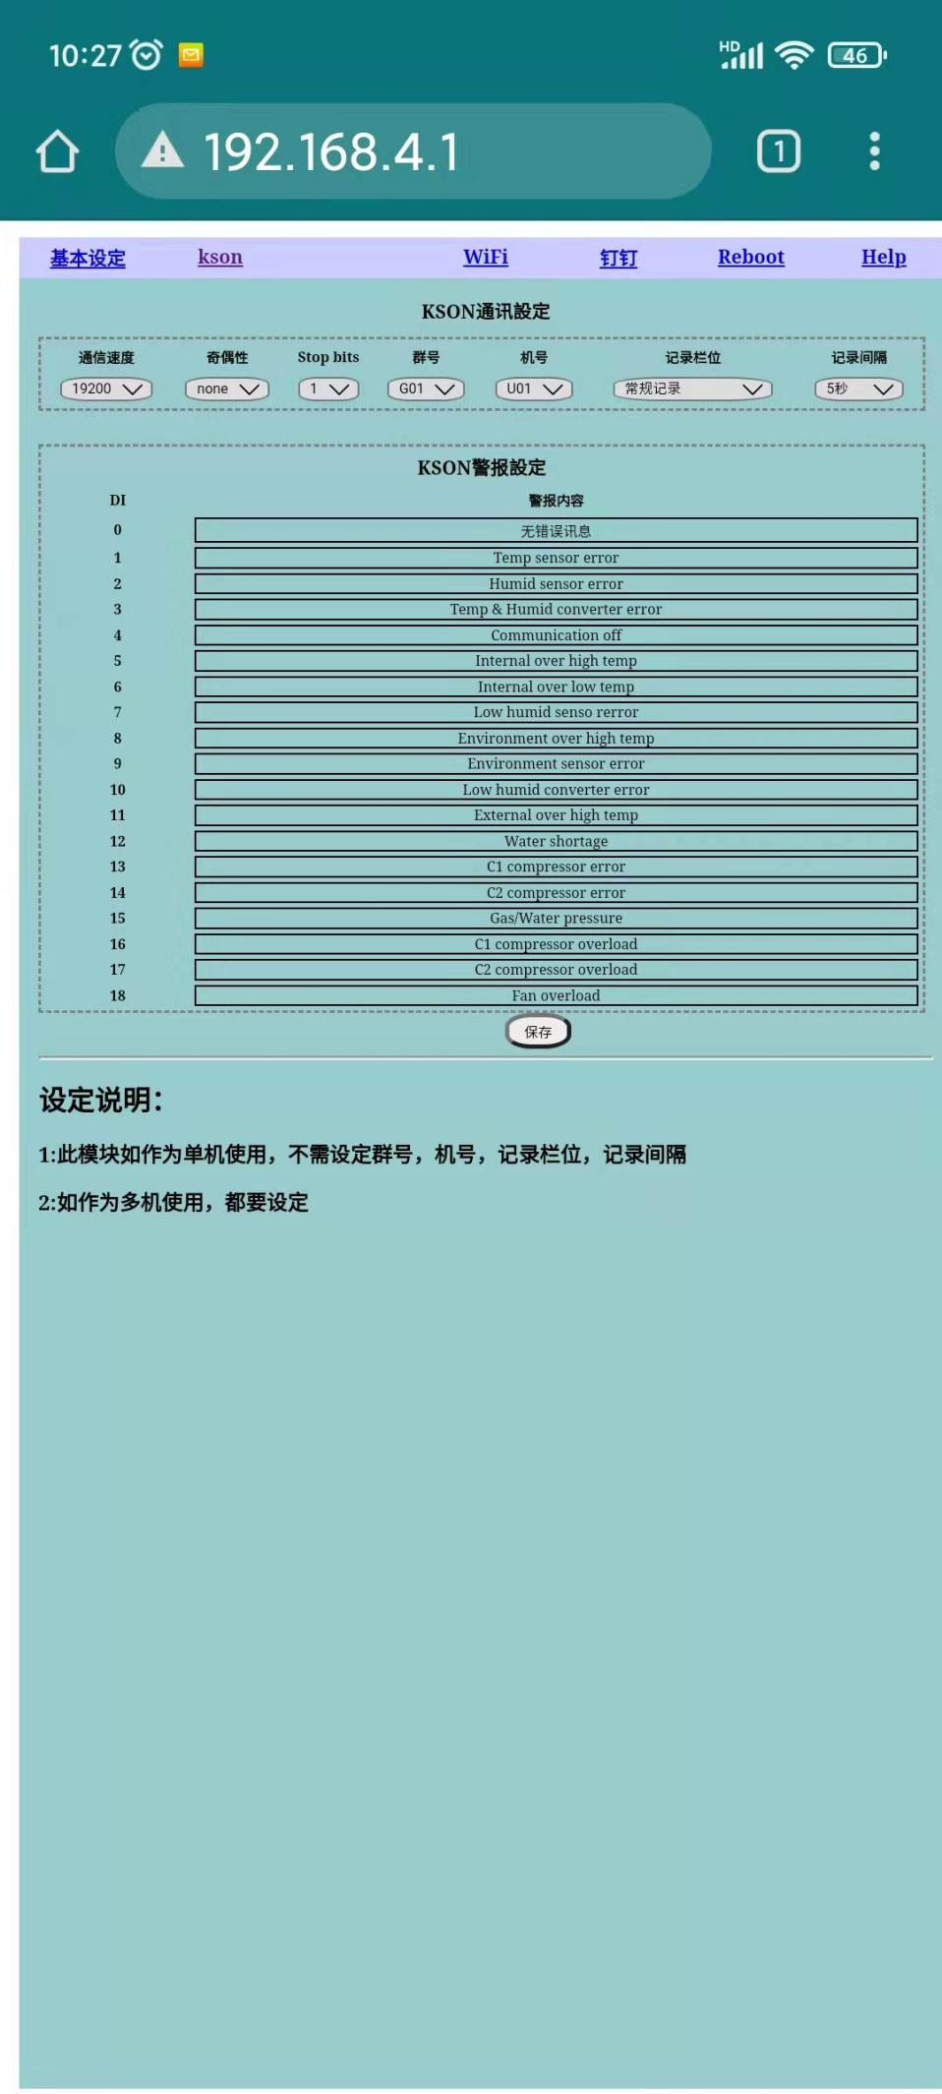

①

②

③

④④

## 1.3 WiFi设定

● 设定步骤

1. ：进入后自动扫描AP，约10秒。会列出讯号最好的前十个AP。选择RSSI在-65以下的AP。绿色表示良好，黄色表示尚可（会有掉数据的情况），红色表示不可用
2. ：输入WiFi密码
3. ： DHCP或Manual。建议选择Manual，即固定IP。网路的相关设定如：IP，Mask,Gateway，DNS，咨询网路部门
4. ： 点击新增，新的AP就出现在下方。可设定多组AP，开机时会自动选择讯号最好的连线
5. ： 设定完毕后按保存

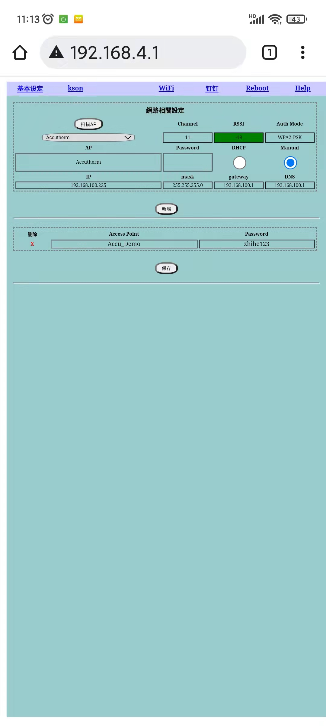

③

④④

①

②

②

①

## 1.4 Ethernet 设定（如果用wifi连线。此处不用设定）

● 设定步骤

1. ： 插上网线。建议选择Manual（固定IP），网路的相关设定如：IP，Mask,Gateway，DNS，咨询网路部门

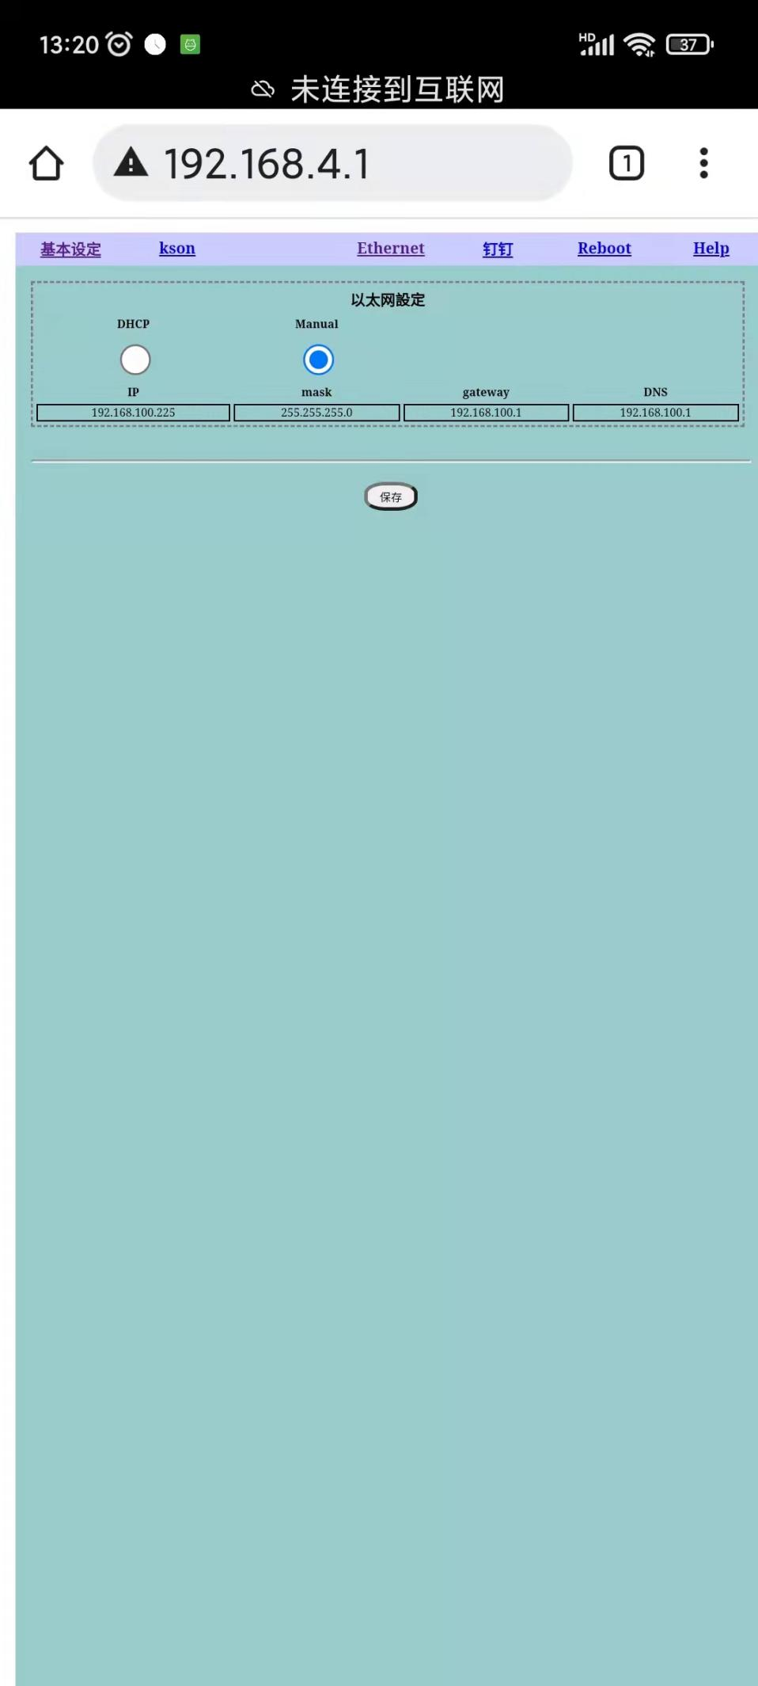

## 1.5 钉钉警报设定

● 安装电脑版钉钉

1. ： 到钉钉官网下载，安装。手机版和电脑版。：

<https://page.dingtalk.com/wow/z/dingtalk/default/dddownload-index?from=zebra:offline>

1. ：在钉钉将需要收到警报人员拉个群。在电脑版钉钉的群设置警报机器人

● 点击智能群助手

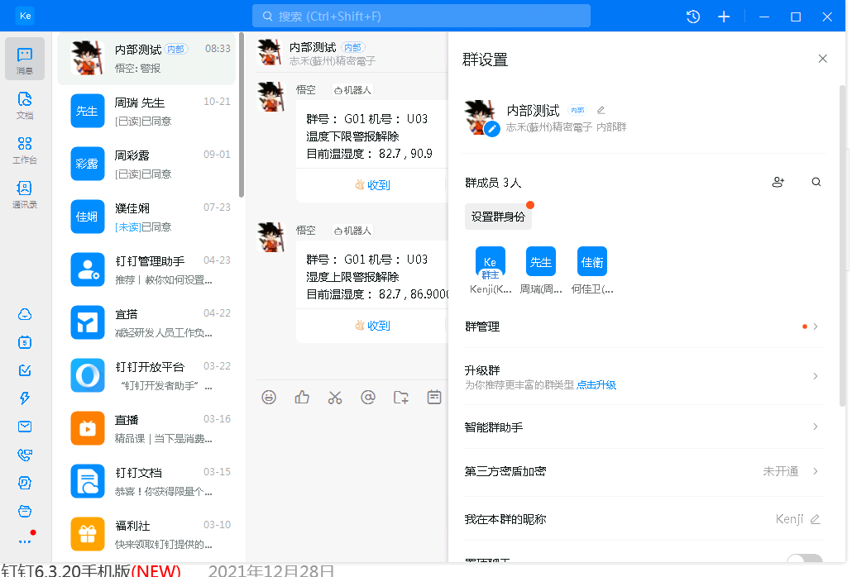

● 点击 添加机器人

● 点击自定义 ，添加

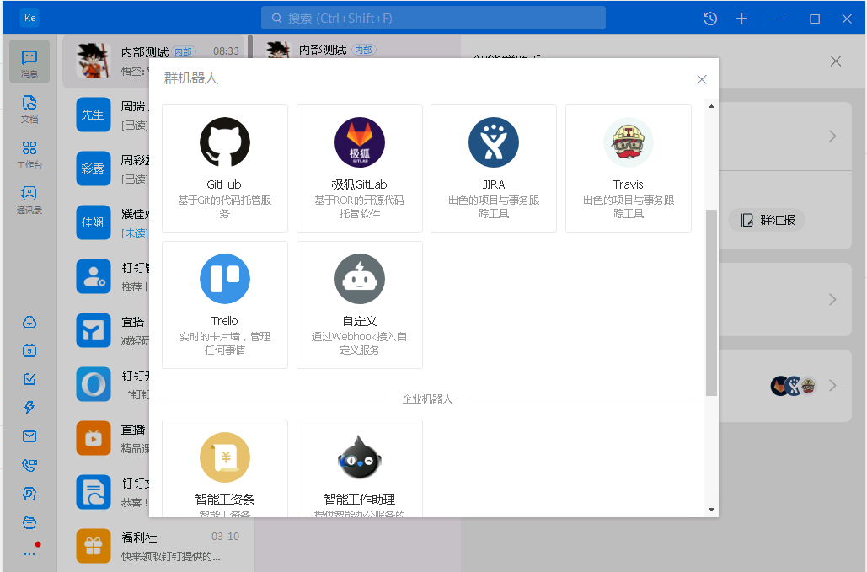

● 填入机器人名称： 如警报机器人，实验室机器人等，不拘。

● 自定义关键词打钩，内容必须填警报

● 我已阅读并同意打钩，按完成

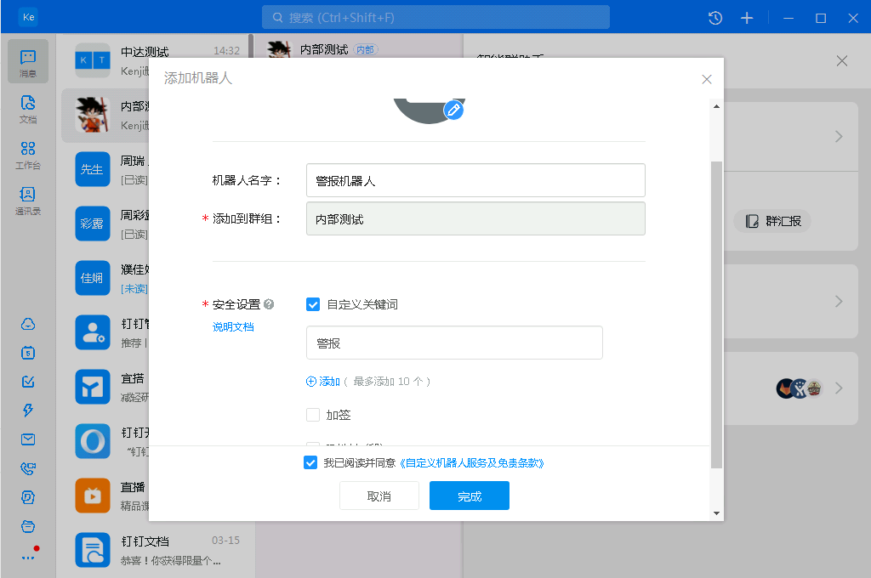

● webhook 按复制，打开notepad，贴上，内容如下；

https://oapi.dingtalk.com/robot/send?access_token=5b3f503a20024b1f1b9474a5a9e776794f71b588a8f22e814a353917d5a43fac

红色部分就是钉钉群的token，复制待会钉钉设定画面贴上

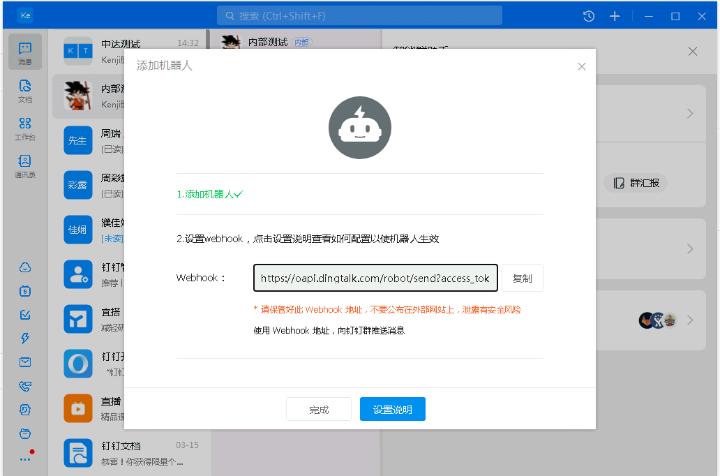

● 回到钉钉设定画面

将刚设定钉钉机器人得到的token贴入。按保存

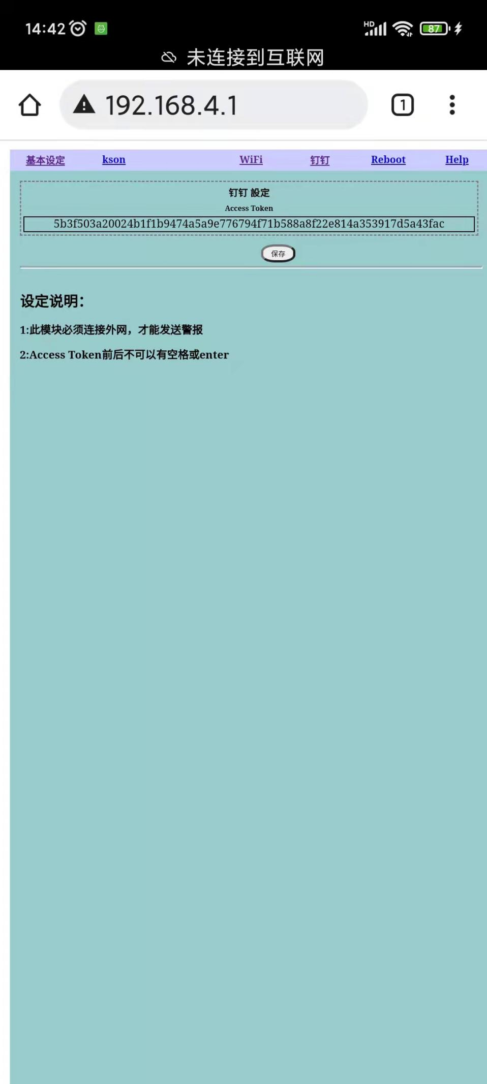

## 1.6 最后一步

**将 + 和G的短路拿掉，接上RS485 ， 正接正，负接负。重新上电**

# 2.0 模块使用

2.1 AMN 单机模块使用方式

在电脑或手机打开Chrome， IP输入刚才设定的ip: 比如： 192.168.100.225

● 红色框内显示温箱的状态，温湿度，警报灯讯息，并有三个操作按键：运转，停止，跳段。

● 黄色框为温湿度上下限设定，设定后即时生效。温湿度上下限逻辑说明如下：

上限为目前的PV - SV的差：

举例：就画面中，温度的SV为80度，温度上限为2，温度下限为-5。当PV - SV > 2 或 PV - SV < -5 时警报。

也就是PV在82度以上或 75度以下发送警报，当PV回到75 ~ 82之间，警报解除。

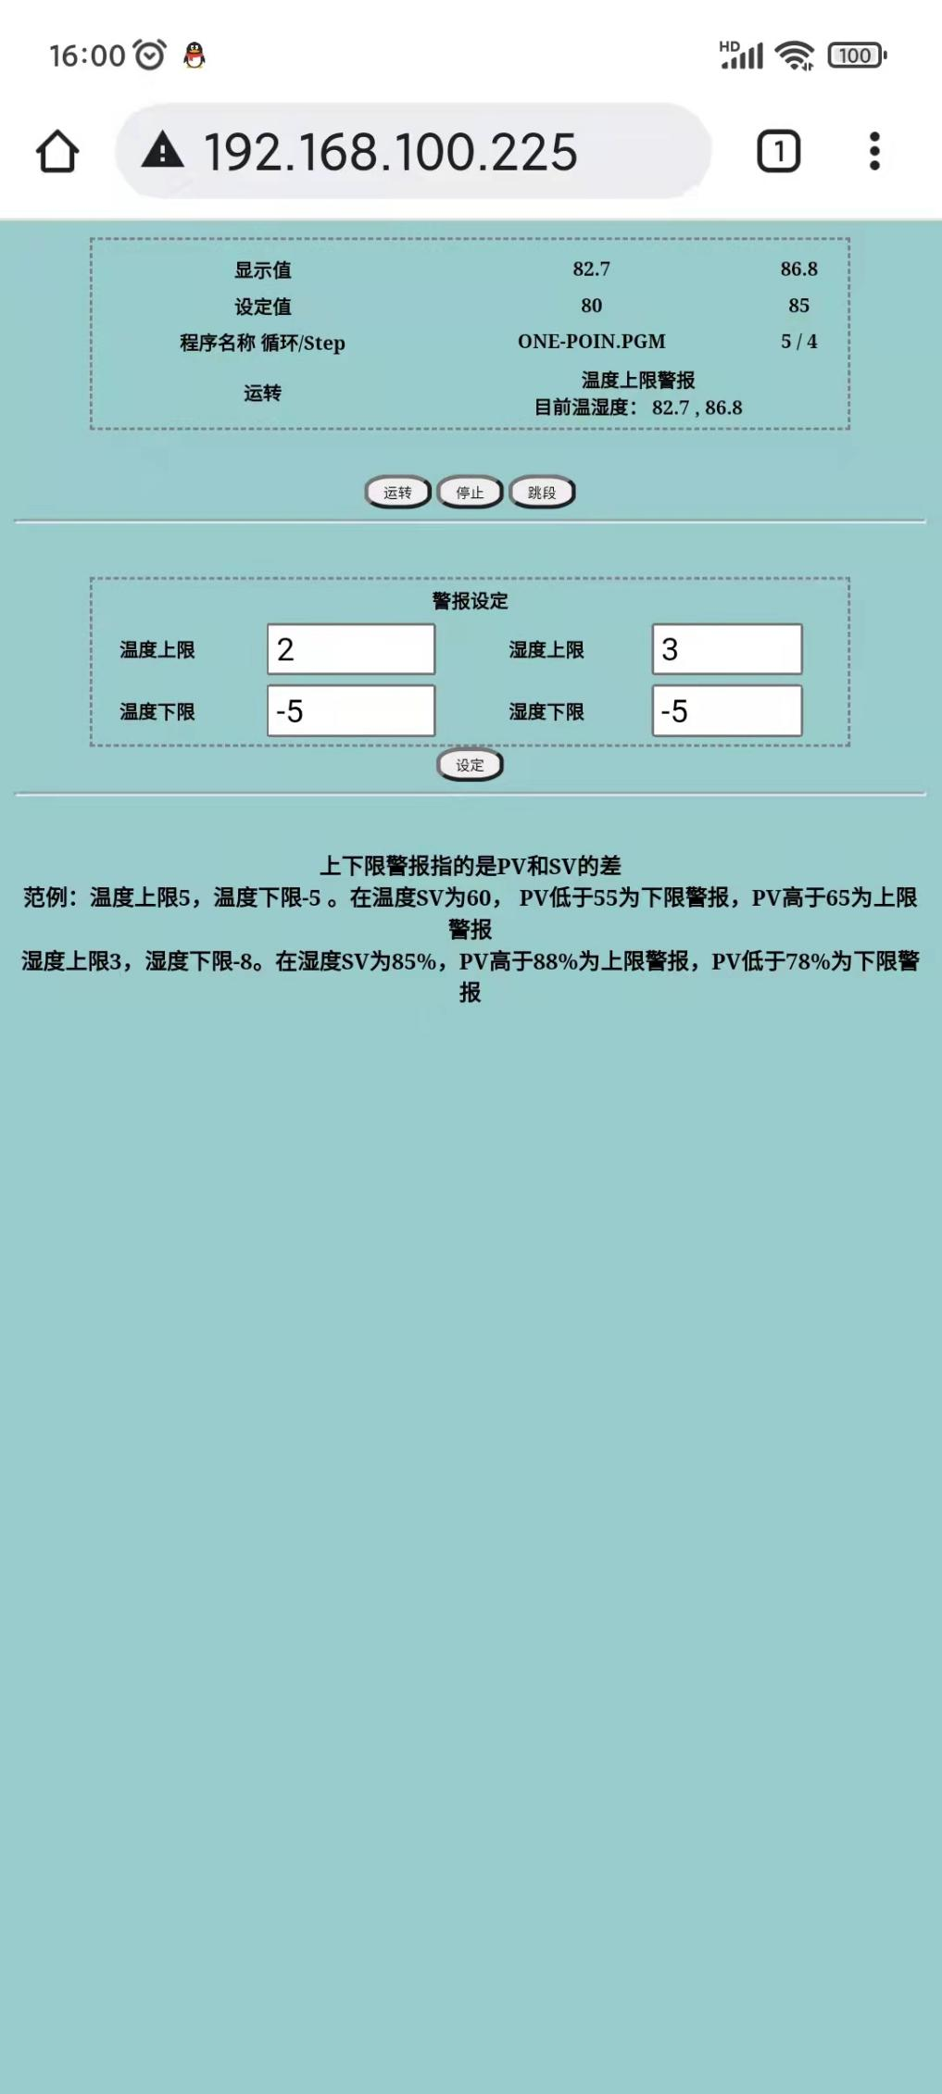

## 2.2 钉钉警报画面范例

